**期末总复习　仿真模拟卷**

一、填一填。(每空1分，共21分)

1.有一堆煤重12 t，第一次运走它的，第二次运走 t，还剩(　)t煤。

2．(　　)比20多，30比(　　)少。

3．某厂生产一批热水器，396台合格，4台不合格，这批热水器的合格率是(　　)。

4．用圆规画一个周长为50.24 cm的圆，圆规两脚间的距离应取(　　)cm，所画圆的面积是(　　　　)cm2。

5．三鲜饺子馅中虾仁、韭菜和鸡蛋的质量比是1∶3∶2，要制作1200克这种饺子馅需要(　　)克虾仁、(　　)克韭菜和(　　)克鸡蛋。

6．男生人数和女生人数的比是4∶5，那么男生的人数比女生少(　　)%，女生的人数比男生多(　　)%。

7．一项工程，甲、乙合做要15天完成，甲单独做需要20天完成，乙单独做需要(　　)天完成。

8．一段路，哥哥要9分钟走完，弟弟要12分钟走完，哥哥、弟弟两人的速度之比是(　　　)。

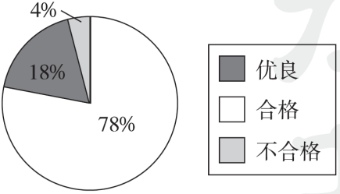9．右图是某学校对六年级毕业生进行

的体能测试统计图，体能不合格的

有16人，体能优良的有(　　　)人，

体能合格的有(　　　)人。

10．在圈小里填上“>”“<”或“＝”。

÷圈小 ×1圈小÷100%

4×圈小 30%÷120%圈小30%

11．一个半圆形的直径是10 cm，它的周长是(　　　　)，面积是(　　　　)。

二、辨一辨。(对的画“√”，错的画“×”)(每题1分，共5分)

1.比值只能用分数表示，不能用整数或小数表示。 (　　)

2．甲数比乙数多25%，则甲数∶乙数＝5∶4。 (　　)

3．一张彩票的中奖率是1%，买100张彩票一定会中奖。 (　　)

4．0.2和5互为倒数，0与0也互为倒数。 (　　)

5．用4个圆心角是90°的扇形，一定可以拼成一个圆。 (　　)

三、选一选。(把正确答案的字母填在括号里)(每题2分，共10分)

　1.甲建筑物在乙建筑物的北偏西20°的方向上，则乙建筑物在甲建筑物的(　　)方向上。

A．西偏北70° B．南偏西20° C．南偏东20°

2．科学研究证明，儿童的负重最好不要超过体重的，如果长期背负过重物体，会导致腰痛及背痛，严重的甚至会妨碍骨骼成长。红红的体重是30 kg，她的书包重5 kg。红红的书包(　　)。

A．超重了 B．没超重 C．没法确定

3．25 m增加20%后，再减少20%，结果是(　　)m。

A．25 　　　 B．24 C．23

4．在边长是*a*分米的正方形中，画一个最大的圆，这个圆的面积约占整个正方形面积的(　　)。

A．78.5% B．21.5% C．*a*2

5．用一块长24 cm，宽14 cm的铁皮剪半径为3 cm的圆，最多可以剪(　　)个。

A．32 B．16 C．8 D．4

四、计算挑战。(共26分)

1. 直接写得数。(每题1分，共8分)

3÷＝ ×1.2＝ 10÷10%＝ 6×＋6×＝

÷5%＝ ÷21＝ 1－50%＝ ×4＝

2．怎样算简便就怎样算。(每题3分，共12分)

×72%÷ 1.2×

×÷ ××(12×16)

3．解方程。(每题3分，共6分)

*x*＋*x*＝34 *x*÷＝12

五、看图填一填。(5分)

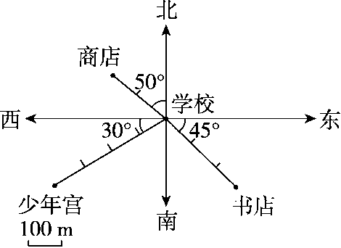

以学校为观测点，书店在(　　)偏(　　)(　　)方向上，距离是(　　)m；少年宫在(　　)偏(　　)(　　)方向上，距离是(　　)m；(　　)在西偏北40°方向上，距离是(　　)m。

六、数一数，填一填，做一做。(8分)

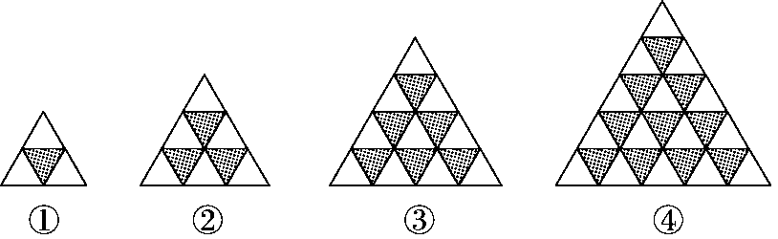

　1.图中各有多少个SX6HJ78A和SX6HJ78B？填一填。

|  |  |  |  |  |
| --- | --- | --- | --- | --- |
| 序号 | ① | ② | ③ | ④ |
| SX6HJ78A |  |  |  |  |
| SX6HJ78B |  |  |  |  |

2.照这样接着画下去，第8个图形中SX6HJ78A和SX6HJ78B各有多少个？第10个图形呢？

七、解决问题。(每题5分，共25分)

1．一座桥的实际造价是2100万元，比原计划少用了，原计划造价是多少万元？

2．赵大伯家去年小麦产量是1600 kg，今年比去年增产10%，赵大伯家今年的小麦可磨出面粉多少千克？(小麦的出粉率是75%)

3．两个工程队合修一条公路，当第一队修了150 m时，第二队比第一队多修了，这时两队正好修完全长的65%。这条公路全长多少米？

4．如下图所示，大、小两个正方形之间有一部分阴影，求阴影部分的面积是多少？

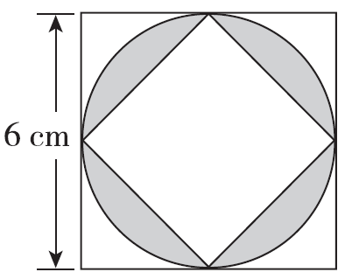

5．用一根50.24 dm长的铁丝弯成下图的“8”字形，如果小圆和大圆的直径之比是3∶5，小圆和大圆的面积分别是多少？

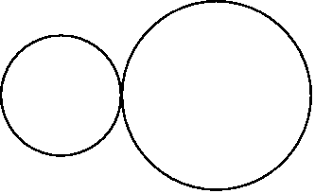

**答案**

一、1.9　2. 24　50

3．99%　4.8　200.96

5．200　600　400

6．20　25

7．60

8．4∶3

9．72　312

10．＞　＝　＞　＜

11．25.7 cm　39.25 cm2

二、1.×　2.√　3.×　4.×　5.×

三、1.C　2.A　3.B　4.A

5．C　点拨：用长方形的长包含直径的个数乘以宽包含直径的个数，就可以得到最多剪出圆的个数。

四、1.27　　100　6　5　　　5

2．　×72%÷

＝×0.72×

＝0.35

　1.2×

＝1.2×＋1.2×－1.2×

＝0.3＋0.2－0.4

＝0.1

　×÷

＝××

＝

　××(12×16)

＝××12×16

＝60

3. *x*＋*x*＝34

解： *x*＝34

*x*＝34×

*x*＝24

*x*÷＝12

解： *x*＝12×

*x*＝12××

*x*＝

五、东　南　45°　300　西　南　30°　400　商店　200

六、1.3　6　10　15　1　3　6　10

2．第8个图形中SX6HJ78A1有36个，SX6HJ78A2有45个；

第10个图形中SX6HJ78A1有55个，SX6HJ78A2有66个。

七、1.2100÷＝2400(万元)

2．1600×(1＋10%)×75%＝1320(kg)

3．第二队：150×＝175(m) 全长：(150＋175)÷65%＝500(m)

4．6÷2＝3(cm)

3．14×32－6×3÷2×2

＝28.26－18

＝10.26(cm2)

点拨：用直径是6 cm的圆的面积减去圆内正方形的面积即为阴影部分的面积。

5．小圆周长：50.24÷(3＋5)×3＝18.84(dm)

大圆周长：50.24÷(3＋5)×5＝31.4(dm)

小圆半径：18.84÷3.14÷2＝3(dm)

小圆面积：3.14×32＝28.26(dm2)

大圆半径：31.4÷3.14÷2＝5(dm)

大圆面积：3.14×52＝78.5(dm2)